گزارش فنی بررسی قابلیت تشخیص DTMF در ماژول SIM800C و ارتباط با STM32F407
مقدمه
در گزارش فنی بررسی روش دریافت DTMF با استفاده از SIM5300EA و STM32F407، روش دریافت DTMF با استفاده از ماژول SIM5300EA بررسی شد. در آن ماژول، رقم فشرده‌شده مستقیماً از طریق UART گزارش نمی‌شد و استفاده از دیکودر خارجی یا پردازش نرم‌افزاری لازم بود. در مرحله جدید، ماژول SIM800C موجود در شرکت بررسی شده است. هدف این گزارش، تعیین قابلیت اجرای همان پروژه، معرفی فرمان‌های موردنیاز و مشخص‌کردن روند آزمایش عملی است.
1- نتیجه بررسی ماژول SIM800C
طبق صفحه رسمی محصول و راهنمای فرمان‌های سری SIM800، ماژول SIM800C از تماس صوتی، رابط UART و قابلیت تشخیص DTMF پشتیبانی می‌کند. فرمان AT+DDET تشخیص داخلی کلیدهای تلفن را فعال می‌کند و رقم تشخیص‌داده‌شده را روی پورت سریال گزارش می‌کند.
قابلیت | وضعیت در SIM800C | کاربرد در پروژه
تماس صوتی | پشتیبانی می‌شود | دریافت تماس کاربر و دریافت تن کلیدها
تشخیص DTMF | داخلی و قابل فعال‌سازی با AT+DDET | تبدیل تن دریافتی به رقم
UART | پشتیبانی می‌شود | ارسال رقم تشخیص‌داده‌شده به STM32F407
شبکه سلولی | GSM/GPRS نسل دوم | اتصال سیم‌کارت و برقراری تماس
مدار دیکودر خارجی | برای نمونه اولیه لازم نیست | حذف MT8870، ADC و الگوریتم Goertzel

نتیجه اصلی:
ماژول SIM800C برای اجرای پروژه مناسب است و در صورت کارکرد صحیح شبکه نسل دوم، می‌تواند رقم DTMF را بدون دیکودر خارجی در اختیار میکروکنترلر قرار دهد.
2- نحوه تبدیل سیگنال DTMF به رقم
با فشردن هر کلید تلفن، دو فرکانس صوتی هم‌زمان تولید می‌شود. برای مثال، کلید ۱ از ترکیب فرکانس‌های 697 هرتز و 1209 هرتز تشکیل می‌شود. این تن از طریق مسیر صوتی تماس به ماژول می‌رسد.
برخلاف SIM5300EA که فقط خروجی صوتی آنالوگ را در اختیار مدار خارجی قرار می‌داد، SIM800C دارای آشکارساز داخلی DTMF است. این بخش داخلی سیگنال صوتی موجود در تماس را پردازش می‌کند، فرکانس سطر و ستون را تشخیص می‌دهد و نتیجه را به‌صورت یک رقم یا کاراکتر دیجیتال روی UART گزارش می‌کند.
فشردن کلید ۱ روی گوشی
↓
تولید هم‌زمان فرکانس‌های 697 و 1209 هرتز
↓
انتقال تن از مسیر صوتی تماس
↓
تشخیص داخلی DTMF در ماژول SIM800C
↓
گزارش رقم ۱ از طریق UART
↓
دریافت رقم در STM32F407 و تغییر وضعیت LED

3- فرمان فعال‌سازی تشخیص DTMF
فرم کامل فرمان در راهنمای AT به‌صورت زیر معرفی شده است:
AT+DDET=<mode>[,<interval>][,<reportMode>][,<ssdet>]

پارامتر | مقدار پیشنهادی | توضیح
mode | 1 | فعال‌کردن تشخیص DTMF؛ مقدار 0 آن را غیرفعال می‌کند.
interval | 200 | حداقل فاصله گزارش مجدد یک کلید، برحسب میلی‌ثانیه.
reportMode | 0 | فقط خود کلید گزارش شود؛ حالت 1 مدت تن را نیز گزارش می‌کند.
ssdet | 0 | تشخیص سیگنال‌های تک‌فرکانسی اضافی غیرفعال باشد.

فرمان پیشنهادی برای نمونه اولیه:
AT+DDET=1,200,0,0

پس از دریافت پاسخ OK، تشخیص DTMF فعال است. در هنگام تماس، فشردن عدد ۱ باید رویداد زیر را ایجاد کند:
+DTMF: 1

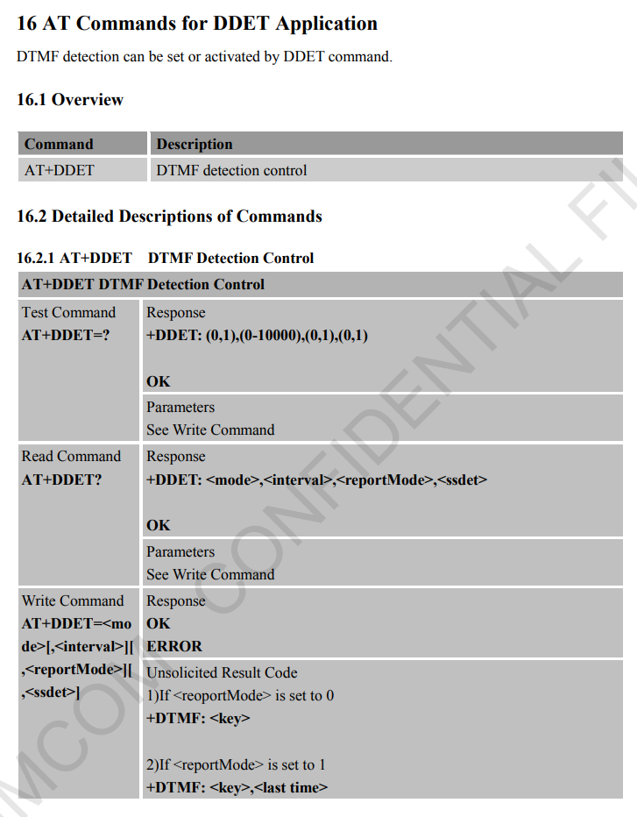

شکل : فرمان AT+DDET و قالب گزارش رقم DTMF در راهنمای رسمی SIM800 Series [3، ص. 332]

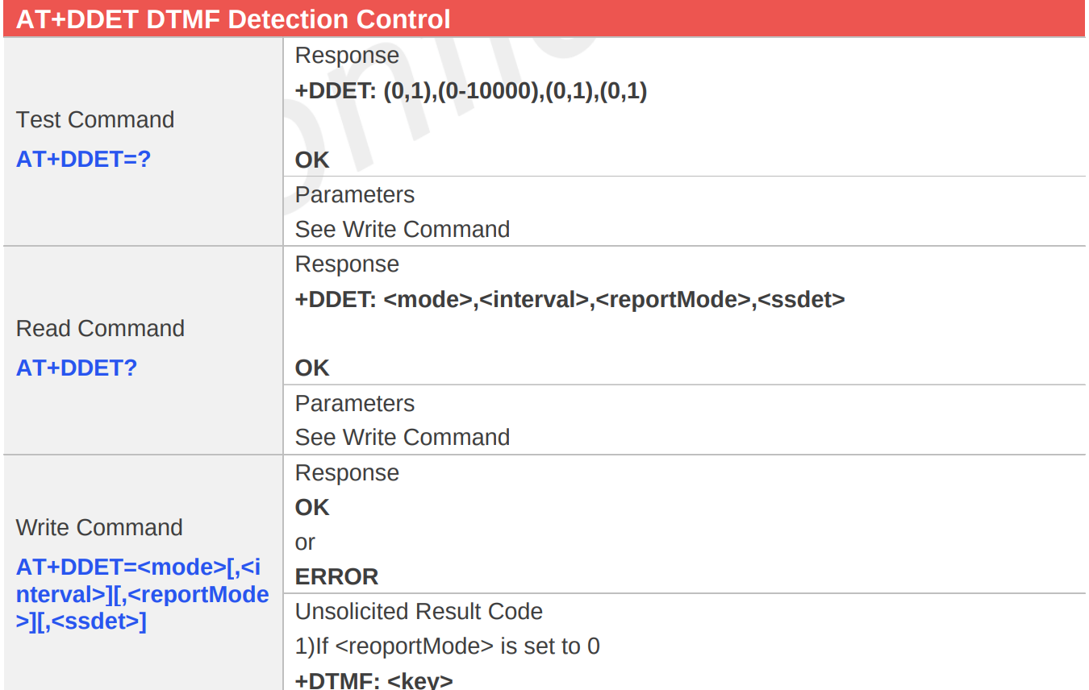

شکل: تعریف فرمان AT+DDET و قالب گزارش رقم تشخیص‌داده‌شده
4 - روند پیشنهادی آزمایش اولیه
پیش از اتصال ماژول به STM32F407، بهتر است قابلیت DTMF با مبدل USB-to-UART و یک نرم‌افزار ترمینال آزمایش شود. ترتیب کلی آزمایش به شکل زیر است:
مرحله | فرمان یا رویداد | نتیجه مورد انتظار
1 | AT | دریافت پاسخ OK و تأیید ارتباط سریال
2 | AT+CPIN? | آماده‌بودن سیم‌کارت و نمایش وضعیت READY
3 | AT+CREG? | ثبت ماژول در شبکه سلولی
4 | AT+DDET=1,200,0,0 | فعال‌شدن تشخیص داخلی DTMF و پاسخ OK
5 | RING | اعلام تماس ورودی توسط ماژول
6 | ATA | پاسخ‌دادن به تماس
7 | فشردن کلید ۱ روی گوشی | نمایش پیام تشخیص کلید ۱ در ترمینال
8 | ATH | قطع تماس

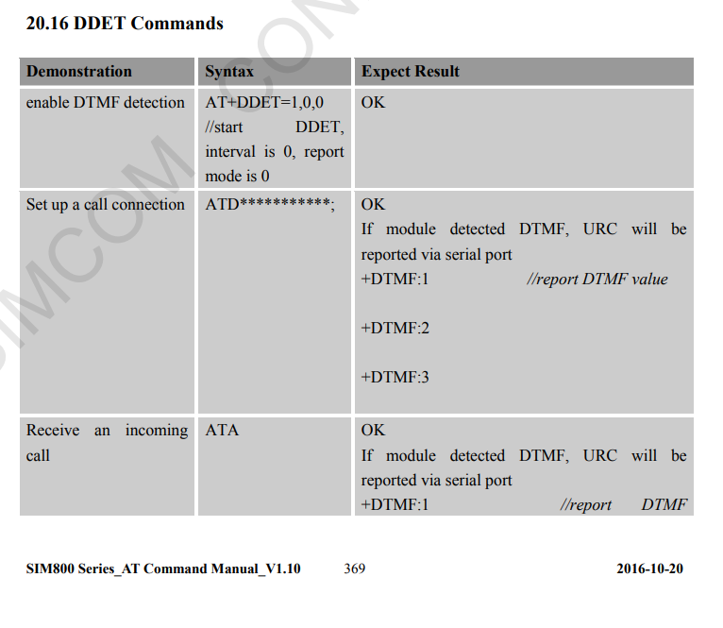

شکل: نمونه رسمی فعال‌سازی DTMF و گزارش رقم تشخیص‌داده‌شده از طریق Serial Port [3، ص. 369]

5- معماری پیشنهادی سیستم
Phone call → SIM800C DTMF detection
UART: +DTMF: 1
STM32F407 → GPIO → LED ON / OFF

جزء | وظیفه
SIM800C | اتصال به شبکه نسل دوم، دریافت تماس و تشخیص داخلی DTMF
UART | انتقال فرمان‌های AT و رویداد +DTMF به STM32F407
STM32F407 | دریافت متن سریال، استخراج رقم و اجرای منطق کنترل
GPIO و LED | نمایش نتیجه اجرای فرمان؛ تغییر وضعیت با دریافت رقم ۱
منبع تغذیه و آنتن | تأمین توان پایدار و اتصال ماژول به شبکه موبایل

6- نکات سخت‌افزاری و اجرایی
• SIM800C یک ماژول GSM/GPRS نسل دوم است؛ بنابراین پیش از ادامه پروژه باید امکان ثبت در شبکه 2G در محل شرکت به‌صورت عملی تأیید شود.
• ولتاژ تغذیه ماژول طبق راهنمای سخت‌افزار 3.4 تا 4.4 ولت و مقدار پیشنهادی حدود 4.0 ولت است. منبع تغذیه باید پیک جریان نزدیک 2 آمپر را بدون افت شدید ولتاژ تحمل کند.
• زمین ماژول، مبدل سریال و STM32F407 باید مشترک باشد.
• سطح منطقی پایه‌های UART باید با توجه به برد واسط موجود در شرکت بررسی شود؛ نباید بدون مشاهده شماتیک، اتصال مستقیم 3.3 ولت فرض شود.
• برای نمونه اولیه، ابتدا فقط ماژول و USB-to-UART آزمایش شوند. اتصال به STM32 پس از مشاهده قطعی پیام تشخیص کلید ۱ انجام شود.

7- منطق پیشنهادی در STM32F407
در مرحله میکروکنترلر، نیازی به تحلیل فرکانس وجود ندارد. برنامه فقط داده‌های دریافتی UART را جمع‌آوری می‌کند و پس از کامل‌شدن هر خط، به‌دنبال رویداد DTMF می‌گردد.
UART receives: +DTMF: 1
if received_key == '1':
toggle_LED()

در پیاده‌سازی نهایی باید از ثبت چندباره یک کلید جلوگیری شود و دریافت داده UART ترجیحاً با وقفه یا DMA انجام گیرد. با این حال، برای تست اولیه یک بافر ساده خطی نیز کافی است.

نکات قابل توجه و چالش‌های احتمالی
ردیف | چالش | راه‌حل پیشنهادی
1 | نبود یا ضعف پوشش 2G | آزمایش ثبت در شبکه با سیم‌کارت و آنتن واقعی در محل شرکت
2 | ریست‌شدن ماژول هنگام تماس | استفاده از منبع 4 ولت با توان پیک مناسب و خازن‌گذاری نزدیک VBAT
3 | ناسازگاری سطح UART | بررسی شماتیک برد و استفاده از مبدل سطح در صورت نیاز
4 | چندبار گزارش‌شدن یک کلید | تنظیم interval و اضافه‌کردن منطق جلوگیری از تکرار در STM32
5 | دریافت‌نشدن پیام تشخیص DTMF | تأیید AT+DDET، پاسخ صحیح تماس و تست با گزارش ساده روی ترمینال

منابع
- SIMCom Wireless Solutions, “SIM800C GSM/GPRS Module,” Official Product Page.
https://www.simcom.com/product/SIM800C.html (SIMCom)
- STMicroelectronics, “STM32F407VG – High-performance Arm Cortex-M4 MCU,” Official Product Page.
https://www.st.com/en/microcontrollers-microprocessors/stm32f407vg.html (STMicroelectronics)
- SIMCom Wireless Solutions, “SIM800 Series AT Command Manual,” Version 1.10.
https://simcom.ee/documents/SIM800C/SIM800%20Series_AT%20Command%20Manual_V1.10.pdf (Simcom)
- SIMCom Wireless Solutions, “SIM800C Hardware Design,” Version 1.05.
https://simcom.ee/documents/SIM800C/SIM800C_Hardware_Design_V1.05.pdf (Simcom)

